**Дата:** 09.11.2021 **Урок:** образотворче мистецтво **Клас: 3**

**Тема.** Богатирі в мультиплікації. Створення портрета Котигорошка.

***Опорний конспект уроку***

**І. Підготовча робота.**

**1. Гра «Мікрофон».**

- Чи любите ви мультфільми?

- Чи знаєте, якими вони бувають?

**2. Повідомлення теми уроку.**

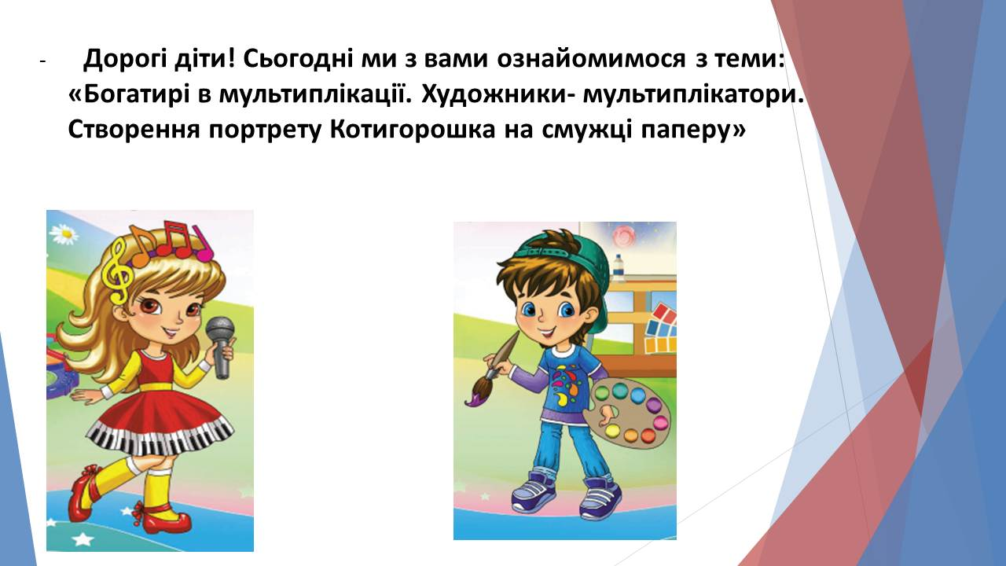

**3. Актуалізація опорних знань.**

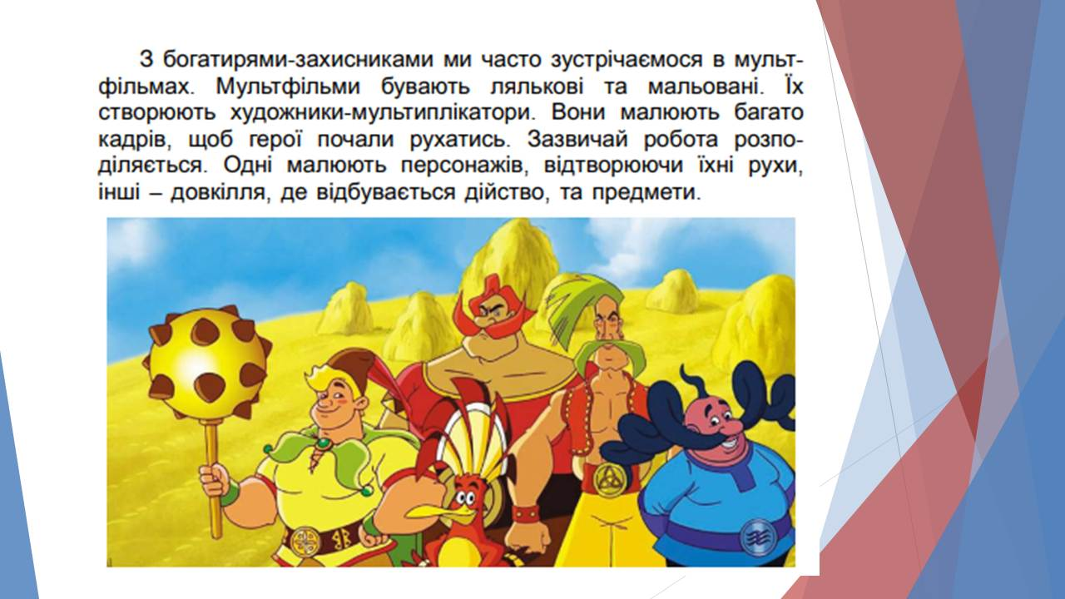

**ІІ. Опрацювання нового матеріалу.**

1. **Повторення понять. «Терміноголічна скарбничка».**

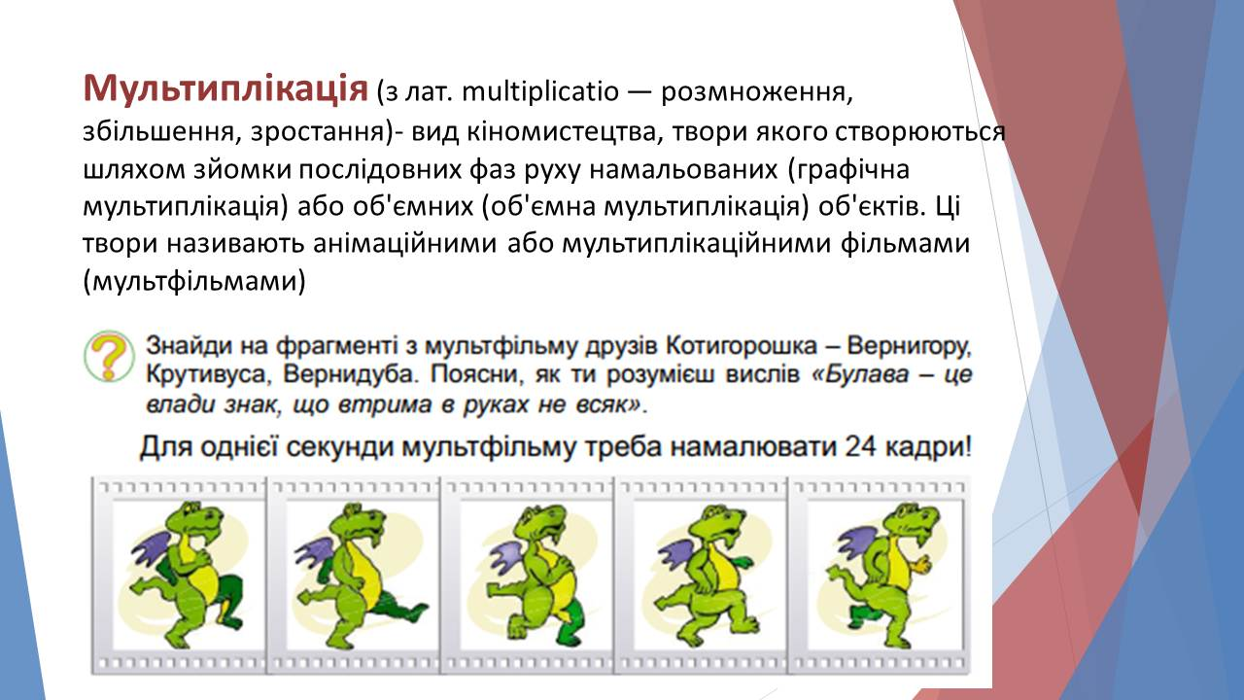

**Експозиція** (фотографування) повторення для одного і того ж кадру на фотоплівці.

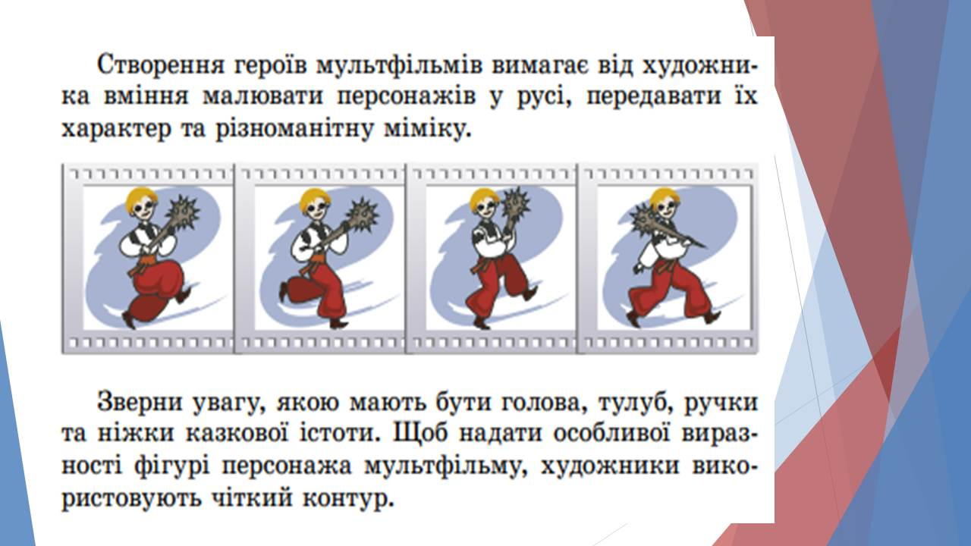

1. **«Цікаво знати»**

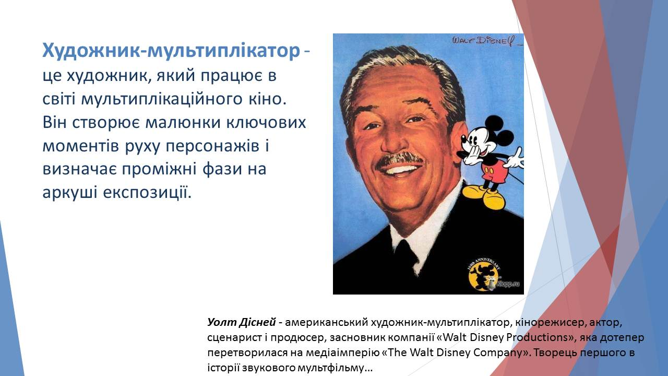

**ІІІ. Робота над темою уроку.**

1. **Пояснення нового матеріалу.**

* Перегляньте фрагмент мультфільму, пригадайте його назву

[*https://www.youtube.com/watch?v=eBlR2B8cwWk*](https://www.youtube.com/watch?v=eBlR2B8cwWk)

* Назвіть головних героїв мультфільму.

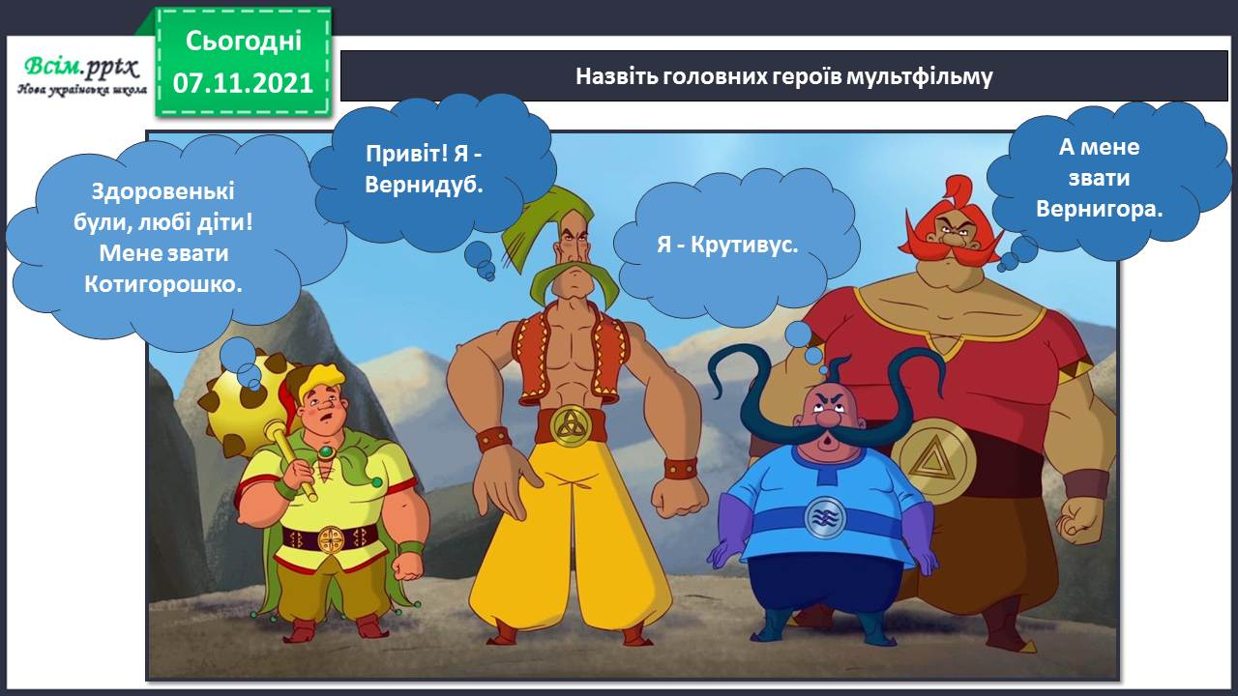

* Послухайте та виконайте завдання від Котигорошка.

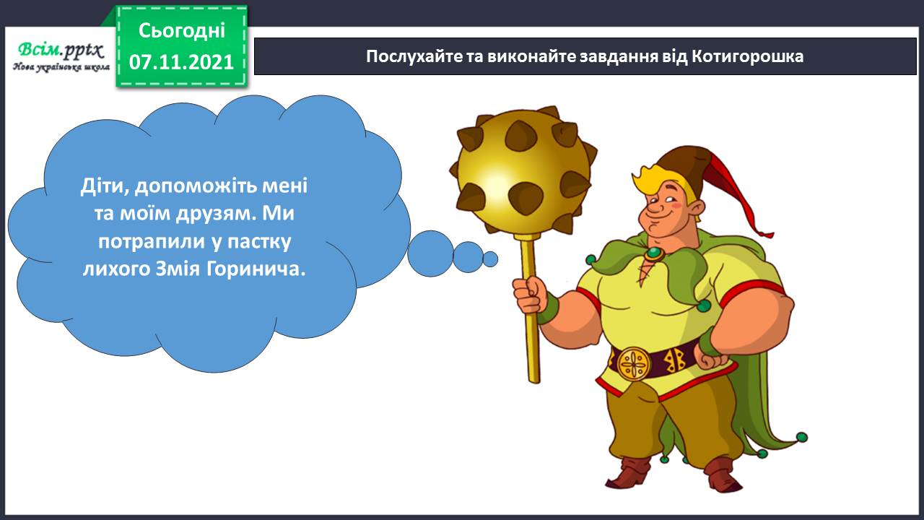

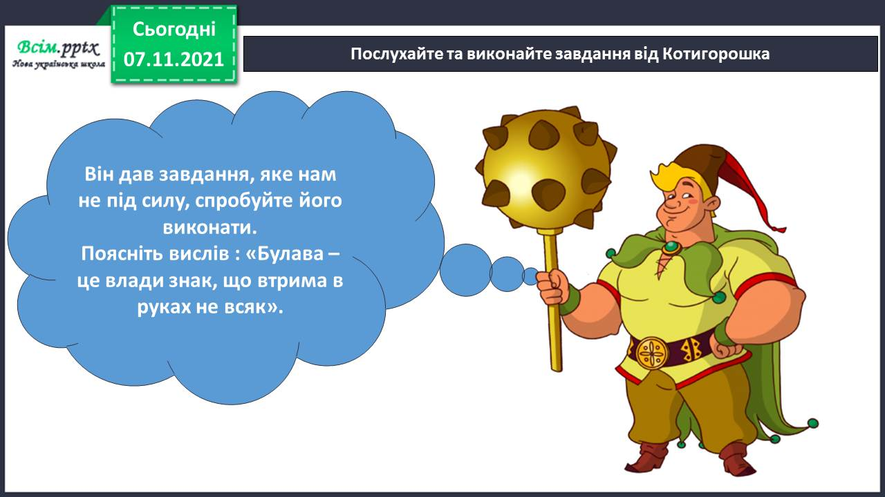

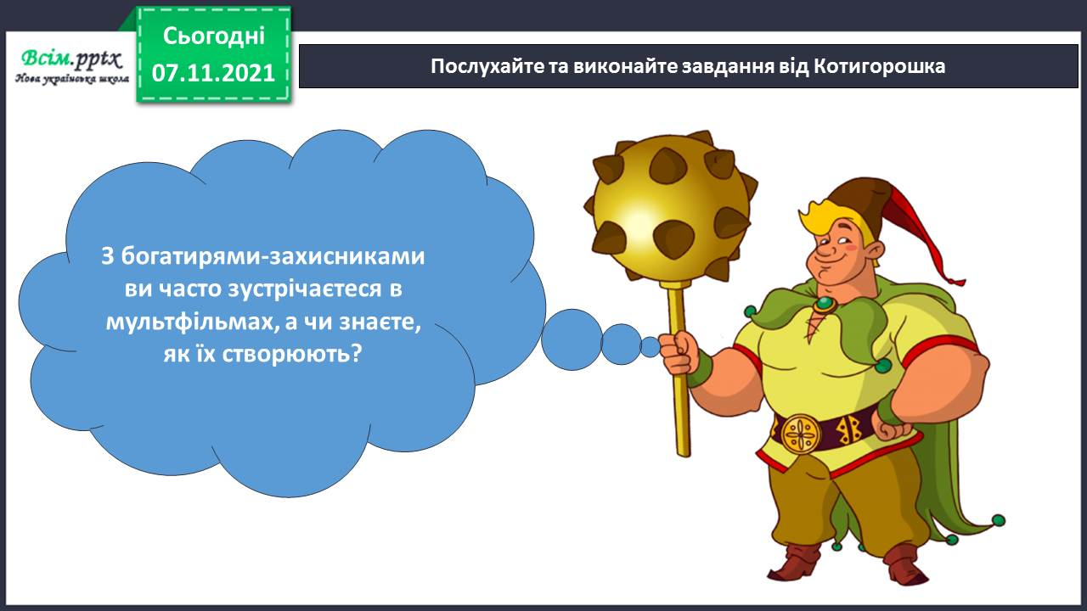

* Подивіться фрагмент мультфільму Фіксики, та дізнайтеся, як створюються мультики *(дивитися до кінця)*

[*https://www.youtube.com/watch?v=XgWyyrO3yJ8*](https://www.youtube.com/watch?v=XgWyyrO3yJ8)

* Пригадайте

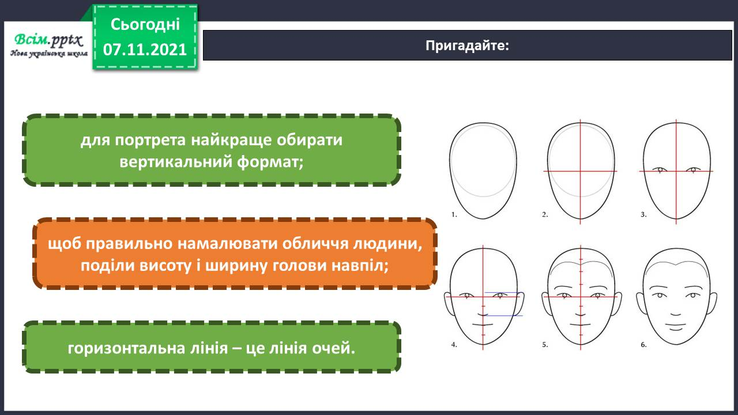

1. **Фізкультхвилинка**

[**https://www.youtube.com/watch?v=t7FLa2FF2AI**](https://www.youtube.com/watch?v=t7FLa2FF2AI)

1. **Пояснення способів виконання роботи.**

* Спробуйте «оживити» Котигорошка (олівці, фломастери).
* Намалюйте на смужці паперу веселе обличчя. Потім зігніть папір і на верхній частині намалюйте сумне обличчя Котигорошка. Воно має бути чітко розташоване поверх першого зображення. Перегляньте відео виконання роботи.

<https://www.youtube.com/watch?v=K9IDvrz402I>

Послідовність малювання Котигорошка з радісним та сумним обличчям

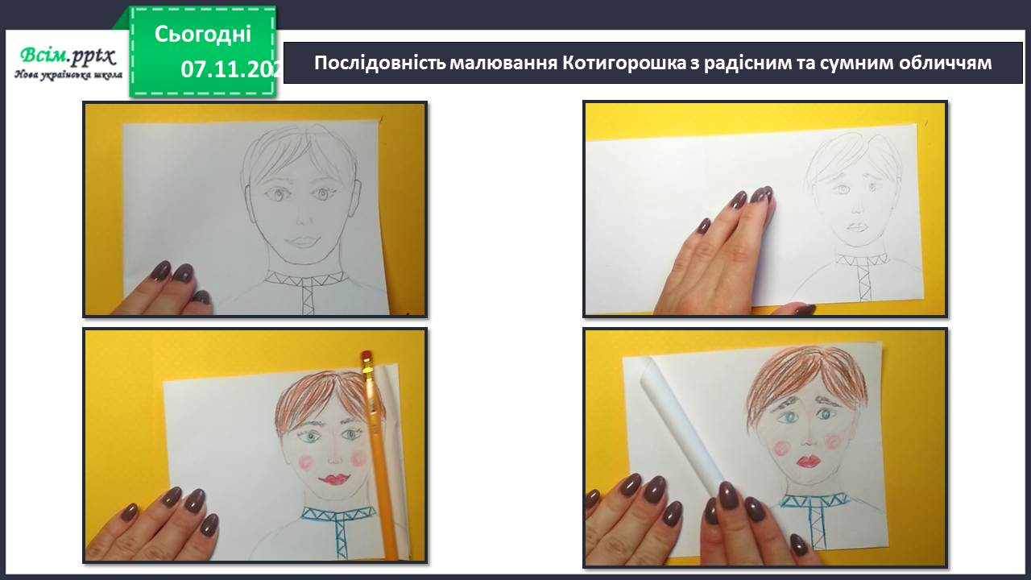

**ІV. Практична діяльність учнів.**

1. **Правила безпеки на уроці образотворчого мистецтва**

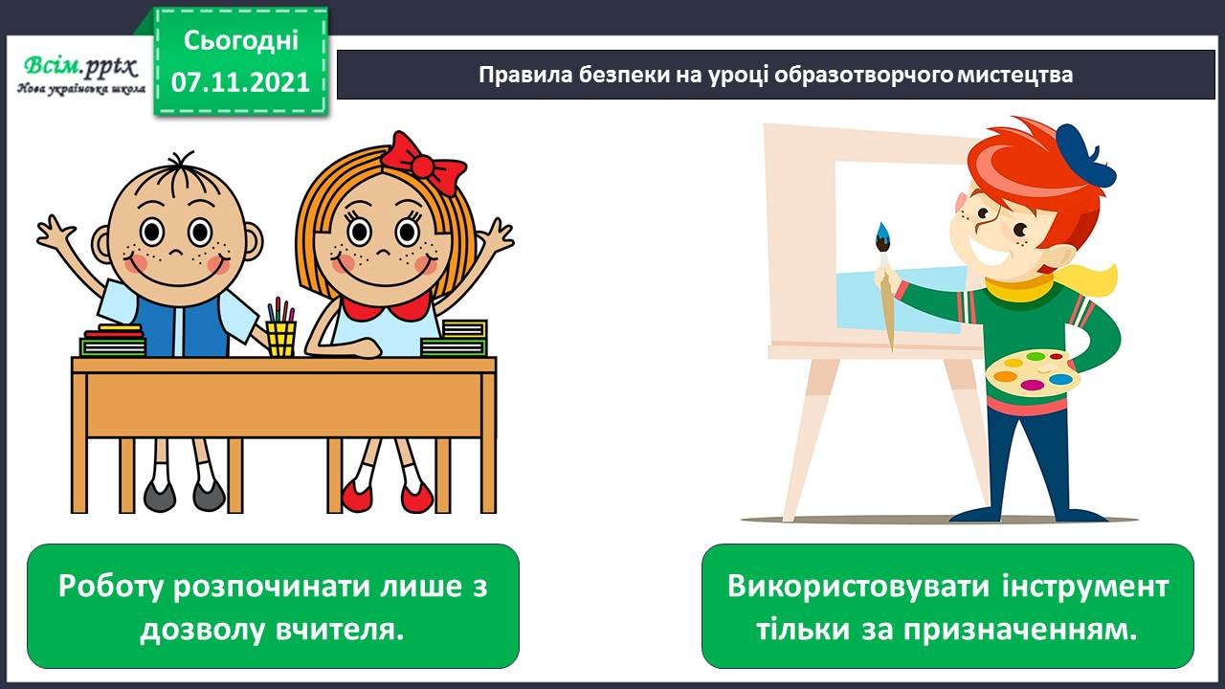

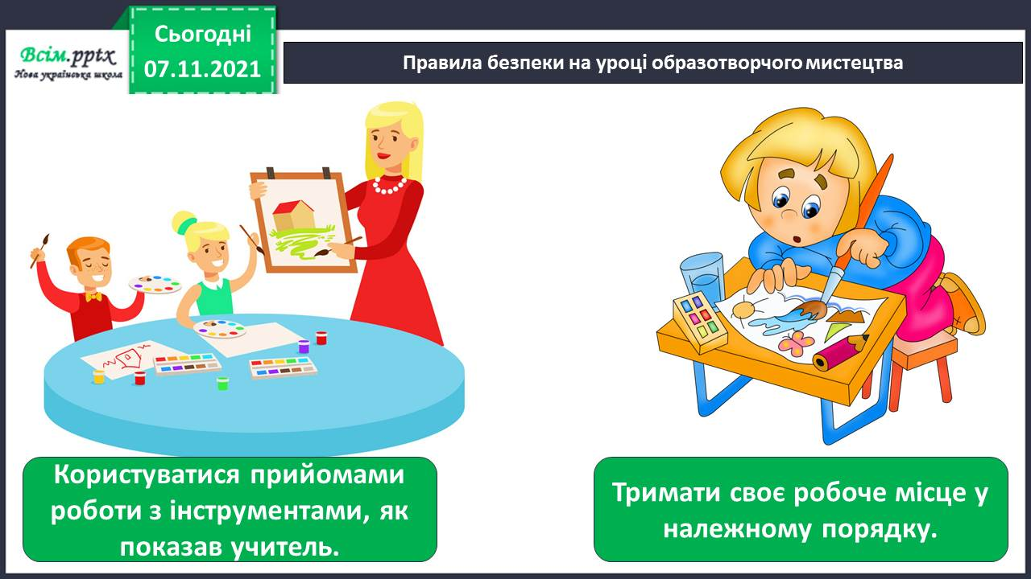

1. **Самостійна робота учнів.**

**Виконані роботи можна надіслати:**

1.На освітню платформу для дистанційного навчання HUMAN або

2.На електронну адресу **lvgorevich.55gmail.com**

***Бажаю успіхів у навчанні!!!***

1. Якщо матимете вільну хвилинку

